Toruń,7 września 2023 roku

Radny Miasta Torunia
Piotr Lenkiewicz

Sz. Pan
Michał Zaleski
Prezydent Miasta Torunia

WNIOSEK
Powołując się na § 18 Statutu Rady Miasta Torunia w nawiązaniu do § 36 ust. 4 Regulaminu Rady Miasta Torunia zwracam się do Pana Prezydenta z wnioskiem:

- o naprawę zniszczonego stołu do gry w ping ponga na placu zabaw przy ul. Prufferów

UZASADNIENIE

Zamontowany na początku czerwca br. stół został pomalowany farbami w wyniku aktu wandalizmu. Stół znajduje się przy zespole placu zabaw przy ul. Prufferów 7 i cieszy się bardzo dużym zainteresowaniem lokalnej społeczności.
Proszę o podjęcie działań naprawczych (zał. 1)

/-/ Piotr Lenkiewicz Radny Miasta Torunia

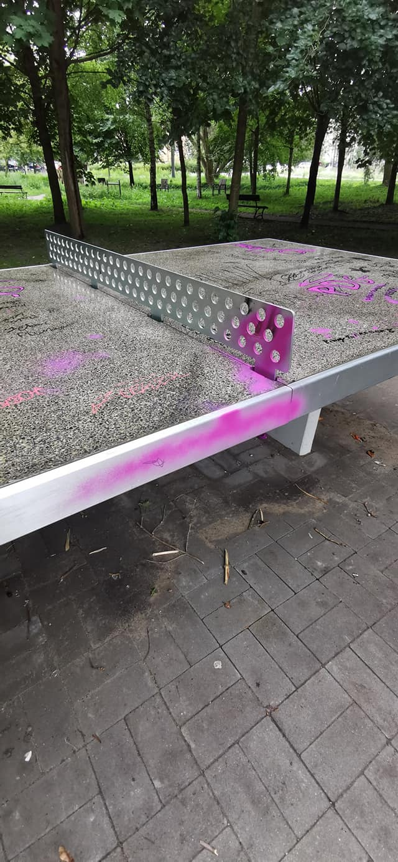
Zał. 1

